**ІНСТРУКЦІЙНІ КАРТКИ**

**для проведення практичних занять**

**з дисципліни**

**«АВТОМОБІЛЬНІ ЕКСПЛУАТАЦІЙНІ МАТЕРІАЛИ»**

для студентів освітньо-кваліфікаційного рівня «Молодший спеціаліст»

напрям підготовки 0701 «Транспорт і транспортна інфраструктура»

спеціальність 5.07010101 «Організація та регулювання дорожнього руху»

Практична робота № 1

**Тема.** Визначення фракційного складу автомобільного бензину згідно з ДСТУ 2177-82.

Мета роботи: ознайомлення з методикою експериментального визначення фракційного складу автомобільного бензину й апаратурою, що застосовується при цьому. Закріплення теоретичних знань і набуття навичок щодо визначеня експлуатаційних властивостей бензину за „кривою перегонки”.

1. Короткі теоретичні відомості

Рідке нафтове паливо являє собою складну суміш вуглеводнів, що вирізняються різною молекулярною масою, густиною, в’язкістю. На відміну від води, спирту, ефіру та інших рідин, паливо не має однієї температури кипіння. Менші температури кипіння має легке паливо або його фракції. З обваженим фракційним складом палива температура кипіння збільшується. При цьому під фракцієюрозуміють частину палива, що випарувалася в певному діапазоні температур.

Випаровуваністьхарактеризує здатність палива переходити з рідкого стану до газоподібного. Вона є важливим показником палива, що значно впливає на експлуатаційні показники двигуна. Від повноти випаровування палива залежить легкість пуску, потужнісні, економічні й токсичні показники двигуна, інтенсивність механічного зносу, нагароутворення, довговічність. Так, наявність великої кількості палива, що не випарувалося на початку процесу згоряння у карбюраторному двигуні веде до затягнення процесу згоряння, підвищення втрат тепла через стінки циліндра, унаслідок чого знижуються потужнісні й економічні показники двигуна, збільшується димність і токсичність відпрацьованих газів. Потрапляючи на стінки циліндрів, краплі палива, що не випарувалися, змивають плівку мастила, і це призводить до підвищеного зносу циліндропоршневої групи.

Фракційний склад рідкого палива визначають шляхом перегонки**.** За результатами перегонки будується графік.

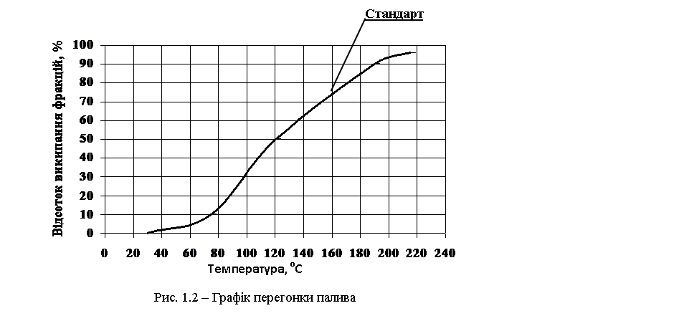

Зхарактерними точками на кривій можна судити про деякі експлуатаційні якості палива:

Стандарти на автомобільні бензини передбачають обов'язкове визначення температур початку кипіння, википання 10%, 50%, 90% та кінця кипіння.

Температура початку кипіння tк характеризує наявність у паливі легкозакипаючих вуглеводнів, що зумовлюють втрати легких фракцій при зберіганні палива під впливом тепла навколишнього середовища.

Температура википання 10 % палива t10% характеризує пускову фракцію, за якою судять про пускові якості палива. Чим менша ця температура, тим при більш низькій температурі можливий запуск двигуна. За температурою википання 10 % палива можна визначити мінімальну температуру повітря при якій можливий надійний пуск двигуна.

При високих температурах повітря внаслідок випаровування палива можливе утворення парових пробок у паливопроводах, тому температура википання 10 % палива для літніх сортів автомобільних бензинів повинна бути не меншою за 700С.

Температура википання 50 % палива t50% характеризує середню випарову­ваність робочої фракції (від 10 % до 90 % за кривою перегонки). Вона визначає необхідну інтенсивність підігрівання впускного колектора, а також швидкість прогрівання двигуна, прийомистість, яка визначається можливістю швидкого збагачення або збіднення паливоповітряної суміші на різних режимах. Чим нижча t50%, тим однорідніший склад палива та крутіше підіймається в середній частині крива перегонки, що характеризує кращу прийомистість і стійкість роботи двигуна.

Температура википання 90 % визначає кінець перегонки робочої фракції. Чим вища ця температура, тим більше в паливі важких вуглеводнів, що спричиняють погіршення техніко-економічних показників двигуна і його прийомистості.

Температура кінця кипіння характеризує хвостові фракції. Вони надто небажані в паливі, оскільки випаровуються не повністю, спричиняють змивання мастила з гільз циліндрів, розрідження моторної оливи, нагароутворення тощо. Чим менший інтервал температур від t90%o до кінця кипіння, тим вища якість палива.

1. Прилади й обладнання

Для виконання практичної роботи необхідні: прилад для перегонки нафтопродуктів, мірні циліндри на 10, 100 мл, зразки нафтопродуктів.

Фракційний склад рідких палив визначається за ГОСТ 2177-82 шляхом перегонки 100 мл палива на окремі фракції. На рис. 1.2 показано принципову схему приладу ЛРН для перегонки рідкого палива.

Прилад складається зі скляної колби з відвідною трубкою 5, холодильника 7 у вигляді водяної ванни з металевою трубкою і приймача конденсату - мірного циліндра 8 на 100 мл. Нагрів колби здійснюється електричною плиткою 4 з регулювальником нагріву 1. Для виміру температури перегонки колба обладнана термометром 6, положення установки якого показане позицією 9.

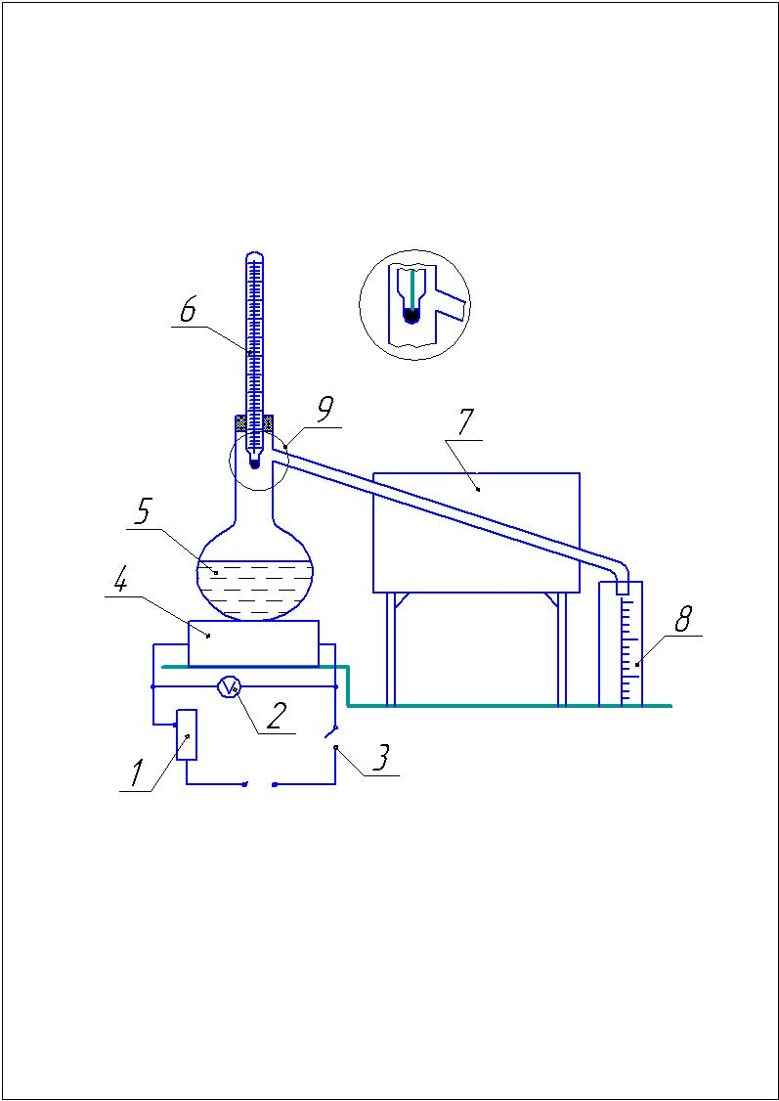

9

Рис. 1.2 – Схема приладу для визначення фракційного складу палива

1. Порядок виконання роботи

За допомогою вимірювального циліндра відмірюють 100 мл палива, яке переливають у колбу. Колбу закривають пробкою з термометром, установленим таким чином, щоб ртутна кулька була на рівні нижнього краю відвідної трубки (рис. 1.2). Колбу встановлюють на електроплитку та закривають кожухом. Відвідну трубку колби з'єднують з трубкою холодильника. Під нижній кінець трубки холодильника встановлюють вимірювальний циліндр. Холодильник підключають до холодного водопроводу, використану воду скидають до каналізації.

Вмикають електроплитку та нагрівають колбу так, щоб перша крапля сконденсованої пари впала з трубки холодильника до вимірювального циліндра не раніше ніж через 5 хв і не пізніше, ніж через 10 хв після початку перегонки. Записують температуру падіння першої краплі, яку умовно беруть за температуру початку перегонки. Подальшу перегонку проводять зі швидкістю 4-5 мл/хв. Показання термометра записують через кожні 10 мл перегонки дистиляту. Після перегонки 90 мл дистиляту нагрів колби посилюється так, щоб до кінця перегонки минуло від 3 до 5 хв. У той момент, коли температура почне падати, записують температуру кінця перегонки у бензинів. Після закінчення перегонки приладу дають охолонути, розбирають його, залишок з колби переливають до вимірювального циліндра на 10 мл і записують його об'єм. За допомогою барометра вимірюють атмосферний тиск.

1. Обробка результатів досліду

Визначають втрати при перегонці як різницю між 100 мл і сумою об'ємів дистиляту та залишку. Отримані в досліді температури приводять до нормального барометричного тиску за формулою:

1п = t + 0,00012(760 - р) • 1,

де:

1;п, 1 - наведена і виміряна температури, 0С;

р - барометричний тиск, мм рт. ст.

Знак плюс використовується, якщо барометричний тиск нижчий за 750 мм рт. ст., знак мінус - якщо тиск вищий за 770 мм рт. ст. При тиску від 750 до 770 мм рт. ст. поправка не вноситься. За отриманими температурами будують графік перегонки (приклад на рис. 1.1). Результати порівнюють з Держстандартом, для чого складають табл. 1.1, що являє собою паспорт на випробуване паливо (приклад заповнення).

Таблиця 1.1

*Протокол випробувань*

|  |  |  |  |
| --- | --- | --- | --- |
| Показники якості | Результати  випробувань,  0С | Дані за  Держстандартом  , 0С | Відхилення |
| 1. Фракційний склад,0С: |  |  |  |
| початок кипіння | 40 | 35 | +5 |
| 10 % | 80 | 70 | +10 |
| 20 % |  |  |  |
| 30 % |  |  |  |
| 40 % |  |  |  |
| 50 % | 118 | 115 | +3 |
| 60 % |  |  |  |
| 70 % |  |  |  |
| 80 % |  |  |  |
| 90 % | 178 | 180 | -2 |
| кінець кипіння | 190 | 195 | -5 |
| залишок у колбі, % | 1,5 | не більше за 1,5 | 0 |
| залишок та втрати, % | 4,5 | не більше за 4,0 | +0,5 |
| 2. Колір (до перегонки) | жовтий | безкольоровий |  |

У висновку необхідно порівняти фракційний склад випробуваного палива з Держстандартом, орієнтовно визначити марку палива, проаналізувати наслідки застосування його на автомобілі.

1. Контрольні питання

1. Що називається фракцією та випаровуваністю палива?

2. Яким чином оцінюється фракційний склад палива?

3. Які характерні точки є на кривій фракційної перегонки бензину, дизельного палива?

4. Які параметри бензинів характеризує температура початку перегонки? Про які якості палива можна судити за температурою википання 10 % палива?

5.Чому небажана наявність в паливі його важких фракцій? Що таке хво­стова фракція палива?

6. Як можна визначити за даними перегонки палива робочі температури навколишнього середовища, при яких можливий пуск двигуна та його безпе­ребійна робота?

7. Що являє собою прилад ЛРН для перегонки рідкого палива?

Практична робота № 2

**Тема.** Визначення густини автомобільного бензину та дизельного палива і наявності в них механічних домішок і води.

**Мета роботи:**  навчитись визначати густину та коефіцієнт фільтрованості палива, ознайомитись з методами визначення наявності механічних домішок і води.

1. Короткі теоретичні відомості

Густина — це маса речовини, що міститься в одиниці об'єму. Вона позначається рг і має розмірність в одиницях СІ - кг/м3, в одиницях СГС - г/см3. Густина залежить від температури: при підвищенні температури вона меншає, при зниженні - збільшується. Збільшення густини палива при зниженні температури спричиняє збільшення масової витрати палива при його об'ємному дозуванні. При великій витраті палива і значних коливаннях температури різниця за рахунок зміни густини може бути значною.

Існуючими Держстандартами нормується густина дизельних палив при 200С. У стандартах і нормативних документах густина нафтопродуктів вказується при температурі 200С - р20.

Густина рідин може вимірюватися різними способами, основаними на безпосередньому зважуванні, на величині архімедової сили, що витісняє поплавок, уміщений у рідину, на законі витікання з вузьких отворів у тонких стінках тощо.

Найбільш простий спосіб визначення густини нафтопродукту - вимірювання за допомогою нафтоденсиметра (ареометра). Цей спосіб полягає у вимірюванні архімедової сили, що витісняє поплавок з рідини.

**2.2 Вихідні дані**

2.2.1 зразок дизельного палива марки ____________________ДСТУ 3868-99

2.2.2 цетанове число ___________________________________

2.2.3 кислотність ______________________________________ мг КОН/100 см3

2.2.4 фракційний склад:

50% палива переганяється при температурі ____________оС;

96% палива переганяється при температурі ____________оС;

2.2.5 температура помутніння ____________________________оС

2.2.6 температура застигання ____________________________оС

2.2.7 масова частка сірки ________________________________%

2.2.8 концентрація фактичних смол ______________ мг на 100 см3 палива.

**2.3 Програма роботи**

2.3.1 Оцінка якості зразка з зовнішніх ознак:

колір _________________________________________

прозорість _____________________________________

наявність води __________________________________

наявність механічних домішок _____________________

**2.4 Визначення густини нафтопродуктів**:

2.4.1 Ознайомитись із схемами пристроїв для визначення густини нафтопродуктів за допомогою нафтоденсиметра та кількісного визначення наявності води;

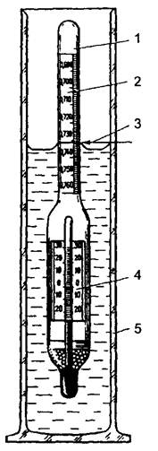

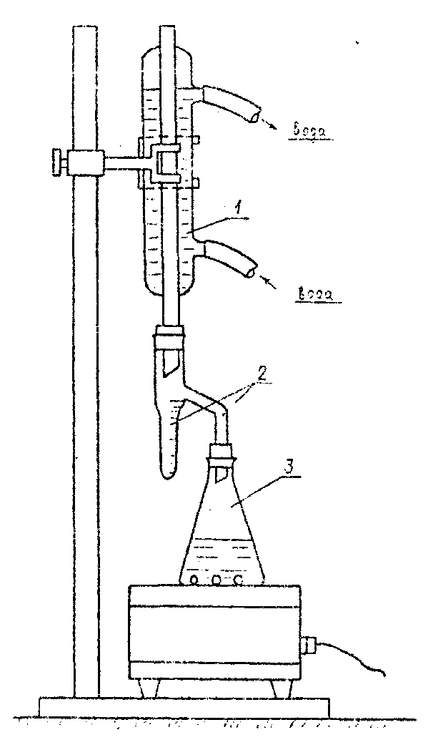

|  |  |
| --- | --- |
| Рис 2.1 – Схема пристрою для визначення густини нафтопродуктів. | Рис. 2.2 – Схема пристрою для кількісного визначення наявності води. |

2.4.2написати назви умовних позначень:

Рис.2.1 Рис. 2.2

1.________________________ 1._________________________

2.________________________ 2._________________________

3.________________________ 3._________________________

4.________________________

5.________________________

Нафтоденсиметр(рис. 2.1) являє собою порожнистий скляний поплавок, у нижній потовщеній частині якого вміщені баласт і термометр, а в тонкій верхній частині - шкала густини. Сутність визначеннягустини нафтоденсиметром полягає в зануренні його в рідину і відліку густини за його шкалою. Чим менша густина нафтопродукту, тим більша глибина занурення денсиметра через меншу виштовхувальну силу (архімедову).

Результати вимірювань:

співвідношення суміші оливи та розчинника ( nо : nр ) ____________________

який розчинник взято для аналізу, його густина (ρр ) ___________________

густина суміші складає (ρсм) ______________________

розрахунок густини оливи:



###### 2.5 Визначення коефіцієнта фільтрованості палива

Коефіцієнт фільтрованості дизельного палива визначають за допомогою спеціального приладу .

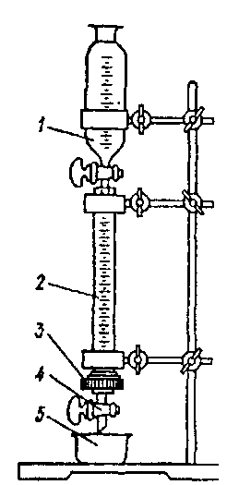

Рис.2.3. Схема приладу для визначення коефіцієнта фільтрованості.

Написати назви умовних позначень:

1._______________________

2._______________________

3._______________________

4._______________________

5._______________________

2.5.1 Перше випробування

Час фільтрації перших 2 см3 палива ___________________________ хв.

Час фільтрації останніх 2 см3 палива __________________________ хв.

Коефіцієнт фільтрованості Кф = τ10/ τ1 = ________________________

2.5.2 Друге випробування

Час фільтрації перших 2 см3 палива ___________________________ хв.

Час фільтрації останніх 2 см3 палива __________________________ хв.

Коефіцієнт фільтрованості Кф = τ10/ τ1 = _____________________

Зробити висновок про вплив коефіцієнта фільтрованості палива на роботу паливної апаратури та знос двигуна_____________________________________________________

________________________________________________________________________________________________________________________________________________________________________________________________________________________________________________________________________________________________________________________________________________________________________________________________________________________________________________________________________

**2.6 На підставі вихідних даних і одержаних результатів заповнити таблицю 2.1**

Таблиця 2.1

*Показники якості дизельного палива*

|  |  |  |  |
| --- | --- | --- | --- |
| Показники | Вимоги стандарту | Дані випробувань | Відхилення |
| Цетанове число, не менше |  |  |  |
| Фракційний склад:  50% палива переганяється  при температурі, оС, не вище |  |  |  |
| 96% палива переганяється  при температурі, оС, не вище |  |  |  |
| Кінематична в’язкість при 20оС, мм2/с |  |  |  |
| Гранична температура фільтрування,  оС, не вище |  |  |  |
| Температура застигання, оС, не вище |  |  |  |
| Температура спалаху в закритому тиглі,  оС, не нижче |  |  |  |
| Масова частка сірки, %, не більше |  |  |  |
| Випробування на мідній пластинці |  |  |  |
| Кислотність, мг КОН/100 см3 палива,  не більше |  |  |  |
| Коефіцієнт фільтрованості, не більше |  |  |  |
| Вміст води |  |  |  |
| Вміст механічних домішок |  |  |  |
| Концентрація фактичних смол ,  мг/100 см3, не більше |  |  |  |

**2.7 Дати докладні висновки** про експлуатаційні властивості досліджуваного палива, вказати як впливають досліджувані параметри на роботу та знос двигуна __________________________________________________________________________

________________________________________________________________________________________________________________________________________________________________________________________________________________________________________________________________________________________________________________________________________________________________________________________________________________________________________________________________________

##### **Контрольні питання**

1.Поясніть для чого необхідно знати густину нафтопродукту?

2. Назвіть методи визначення густини нафтопродуктів та в чому їх суть?

3. У чому особливість визначення густини в’язких нафтопродуктів?

4. Поясніть чому стандартами не допускається наявність механічних домішок у нафтопродуктах.

5. Поясніть які речовини називають механічними домішками?

6. Який вплив на роботу двигуна має наявність води в паливі?

7. Які сполучення в складі палива впливають на його фільтрованість? Як оцінити фільтрованість палива? Метод визначення коефіцієнту фільтрованості.

8. Поясніть від чого залежать кількісні та якісні втрати палива.

9. Назвіть заходи безпеки при роботі з нафтопродуктами.

Практична робота № 3

**Тема.** Визначення кінематичної в’язкості моторної та трансмісійної олив

#### Мета роботи: навчити студентів визначати кінематичну в’язкість та індекс в’язкості нафтопродуктів.

#### Матеріально-технічне забезпечення: віскозиметр, термометр, електронагрівачі, скляні пробірки, секундомір, зразок оливи, прилад для визначення кінематичної в’язкості.

**3.1 Короткі теоретичні відомості**

В’язкість характеризує опір, який надають частинки рідини їх взаємному переміщенню під дією зовнішньої сили. Розрізнюють абсолютну (динамічну і кінематичну) та умовну в’язкість.

Динамічна в’язкість jut являє собою коефіцієнт внутрішнього тертя, що дорівнює відношенню сили тертя, діючої на поверхні рідини при градієнті швидкості рівному одиниці, до площі цього шару. В одиницях СІ динамічна в’язкість вимірюється у Н-см-2 або Па-с (Паскаль-секунда). Це в’язкість такої рідини, що чинить опір взаємному переміщенню двох шарів рідини площею 1м2, які перебувають на відстані 1м один від одного і переміщуються зі швидкістю 1 м/с, силою в 1 Н.

В одиницях СГС розмірність динамічної в’язкості прийнята в пуазах (П), 1П = г/см-с. Сота частина пуаза називається сантипуаз (сП), тобто 1сП = 0,01 П.

Кінематичною в’язкістю vt називають коефіцієнт внутрішнього тертя або відношення динамічної в’язкості рідини до її густини при температурі t:

Vt =цt/ Рt.

Вимірюється кінематична в’язкість в одиницях СІ у м2/с, в одиницях СГС у стоксах (Ст) або сантистоксах (сСт). 1Ст (1см2/с) = 100 сСт (10-4 м2/с).

Умовна в’язкість - величина безрозмірна, що показує, у скільки разів в’язкість нафтопродукту більша або менша за в’язкість дистильованої води при 200С. Умовну в’язкість вимірюють у градусах умовної в’язкості, ГУ.

Держстандартами на дизельне паливо, моторні та трансмісійні мастила нормується кінематична в’язкість. Вона визначається за ГОСТ 33-82 за допомогою скляних капілярних віскозиметрів (ГОСТ 10028-81). Динамічна в’язкість використовується при поганій текучості нафтопродукту, коли його доводиться протискувати через капіляр під дією зовнішньої сили. Нормується динамічна в’язкість пластичних мастил.

В’язкість рідин істотно залежить від температури. При її збільшенні в’язкість знижується, при зменшенні - зростає аж до повної втрати рухливості. Властивість нафтопродуктів змінювати свою в’язкість при різних температурах називають в’язкісно - температурною властивістю.Оскільки нафтопродукти, а особливо моторні й трансмісійні мастила працюють у широкому діапазоні температур, необхідно, щоб вони володіли достатньою в’язкістю, що забезпечує надійність мастильного шару при робочих температурах (1000С), а при низьких - мали достатню рухливість.

Існуючими Держстандартами нормується в’язкість дизельних палив при 200С, кінематична в’язкість моторних і трансмісійних мастил при 1000С, в’язкісно-температурні властивості мастил за максимально допустимомим відношенням кінематичної в’язкості при 500С до кінематичної в’язкості при 1000С, для зимових сортів мастил - за граничним значенням в’язкості при 00С.

**3.2 Вихідні дані**

3.2.1 зразок оливи __________________________________________

3.2.2 кінематична в’язкість, мм2/с

при 50оС __________________________________________

при 100оС__________________________________________

3.2.3 змивальні властивості ______________________________ балів

3.2.4 термоокислювальна стабільність при 250оС _____________ хв.

3.2.5 температура застигання ____________________________ оС

3.2.6 лужне число _________________________ мг КОН/г олива

3.2.7 зольність _____________________________________________%

Перед початком випробувань оливу необхідно перемішати п’ятихвилинним збовтуванням в склянці.

**3.3 Програма роботи**

3.3.1 Оцінка якості зразка по зовнішнім ознакам:

3.3.2 колір ____________________________________

3.3.3 прозорість ________________________________

3.3.4 наявність води (проба на потріскування) _______________

3.3.5 наявність механічних домішок (випробування на скло) _________________________________________________________________

**3.4 Визначення кінематичної в’язкості оливи**

Номер віскозиметра _________________;

постійна віскозиметра С = _________________ мм2/с,

діаметр капіляру ___________ мм.

Час витікання оливи ( τі) __________ с.

Вимірювання повторюють три рази. З них беруть середньоарифметичне (τсер.) і підраховують кінематичну в’язкість зразка за формулою:

Υ = С · τсер.,

Кінематична в’язкість оливи складає ____________ мм2/с.

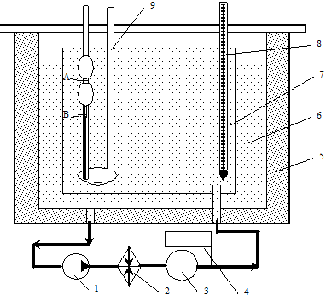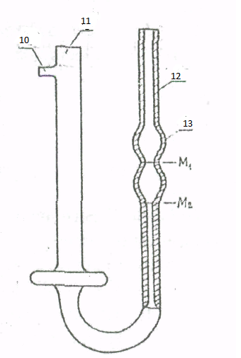

а) прилад для визначення б) віскозиметр Пінкевича

кінематичної вязкості (ВПЖТ-4).

Рис. 3.1 – Схема приладу для визначення кінематичної в’язкості

Написати назви умовних позначень:

1._____________________________ 2. _________________________

3._____________________________ 4._________________________

5.___________________________ 6.________________________

7.___________________________ 8.________________________

9.____________________________ 10._______________________

11.__________________________ 12._______________________

13.__________________________

**3.5 Визначення індексу в’язкості**

3.5.1 кінематична в’язкість оливи при 50оС ________________________ мм2/с

3.5.2 кінематична в’язкість оливи при 100оС _______________________ мм2/с

І.В. =

Дати визначення індексу в’язкості та його способів___________________________________________________________________

____________________________________________________________________________________________________________________________________________________________________________________________________________________________________

________________________________________________________________________________________________________________________________________________________

**3.6 Дати висновок** з експлуатаційних властивостей досліджуваної оливи та можливостей використання, в яких двигунах, в який час року __________________________________________________________________________

____________________________________________________________________________________________________________________________________________________________________________________________________________________________________________________________________________________________________________________________________________________________________________________________________________________________________________________________________________________________________________________________________________________

**Контрольні питання**

1. Поясніть які функції виконує мастильна олива?

2. Що називають в’язкістю? Які існують види в’язкості ?

3. Яку в’язкість називають кінематичною?

4. В’язкісні властивості олив (В.Т.Х., індекс в’язкості).

5. Поняття сучасної класифікації моторних олив.

6. Назвіть заходи безпеки при роботі з оливами.

Практична робота № 4

**Тема.** Ознайомлення з основними показниками якості лакофарбових та клейових матеріалів

**Мета роботи:** ознайомитись з методами визначення показників якості лакофарбових та клейових матеріалів.

#### **Матеріально-технічне та навчально-методичне забезпечення:** інструкційні картки, методичні вказівки.

**4.1 Короткі теоретичні відомості**

*Лакофарбові матеріали* призначені для захисту металу від ко­розії, попередження деревини від зволоження і загнивання, на­дання різним поверхням красивого зовнішнього вигляду.

Матеріали, які застосовуються для фарбування, можна поді­лити на *основні і допоміжні.* До основних належать *грунтовки, шпатлівки (шпаклівки), лаки і фарби,* які власне і утворюють ла­кофарбове покриття (рис. 1). *Допоміжні матеріали* призначені ДЛЯ підготовки поверхні перед фарбуванням, розведення лакофар­бових матеріалів до робочої в'язкості, прискорення висихання покриття, догляду за ним. До таких належать *розчинники і роз­ріджувачі, знежирювачі і* *фосфатуючі сполуки, каталізатори, шам­пуні, поліролі тощо.*

*Клеї призначені* для створення з різних матеріалів нероз'єм­них з'єднань, які в загальному вигляді складаються з речовин, що склеюються *(субстрактів)* і клейового шару між ними *(адгезиву).* Клейові з'єднання мають ряд переваг у порівнянні з іншими з'єднанням (заклепочними, зварними і болтовими): можливість з'єднувати різнорідні матеріали; більш рівномірно розподіляти на­пруження в склеєних елементах через відсутність отворів під бол­ти і заклепки; атмосферостійкість. опір корозії; вони найчасті­ше добре герметизують конструкції. Технологія склеювання зде­більшого відносно проста, особливо при застосуванні клеїв холод­ного затвердіння; в деяких випадках склеювання можливе при по­нижених температурах навколишнього середовища і під водою.

**Завдання 4.2.** Назвіть основні і допоміжні матеріали, які застосовуються для фарбування? Дати характеристику основним показникам якості лакофарбових матеріалів.

________________________________________________________________________________________________________________________________________________________________________________________________________________________________________________________________________________________________________________

**В’язкість-________________________________________________________________________________________________________________________________________________________________________________________________________________________________________________________________________________________________________________**

**Покривність - ________________________________________________________________________________________________________________________________________________________ ____________________________________________________________________________________________________________________________________________________________________________________________________________________________________**

**Висихання, час висихання -** _______________________________________________________________________________________________________________________________________________**_________________________________________________________________________________________________________________________________________________________________**

Ступінь перетиру матеріалу- ________________________________________________________________________________________________________________________________________________________________________________________________________________________________________________________________________________________________________________

Насипна щільність - ________________________________________________________________________________________________________________________________________________________________________________________________________________________________________________________________________________________________________________

Щільність утруски -________________________________________________________________________________________________________________________________________________________________________________________________________________________________________________________________________________________________________________

Сипучість-________________________________________________________________________________________________________________________________________________________________________________________________________________________________________________________________________________________________________________

Завдання 4.3 Описати методику визначення покривності методом «чорно – білої шахової дошки»_________________________________________

____________________________________________________________________________________________________________________________________________________________________________________________________________________________________________________________________________________________________________________________________________________________________________________________________________________________________________________________________________________________________________________________________________________________________________________________________________________________________________________________________________________________________________________________________________________________________________________________________________________________________________________________________________________________________________________________________________________________________________________________________________________________

Завдання 4.4 Назвіть основні компоненти лакофарбових матеріалів? Дайте їм характеристику.

________________________________________________________________________________________________________________________________________________________________________________________________________________________________________________________________________________________________________________

- плівкоутворювачі - ________________________________________________________________________________________________________________________________________________________________________________________________________________________________________________________________________________________________________________

- розчинники і розріджувачі - ________________________________________________________________________________________________________________________________________________________________________________________________________________________________________________________________________________________________________________

- пігменти -________________________________________________________________________________________________________________________________________________________________________________________________________________________________________________________________________________________________________________

- пластифікатори - ________________________________________________________________________________________________________________________________________________________________________________________________________________________________________________________________________________________________________________

- сикативи - ________________________________________________________________________________________________________________________________________________________________________________________________________________________________________________________________________________________________________________

- наповнювачі - ________________________________________________________________________________________________________________________________________________________________________________________________________________________________________________________________________________________________________________

- ініціатори - ____________________________________________________________________________________________________________________________________________________________________________________________________________________________________

- активатори - ________________________________________________________________________________________________________________________________________________________________________________________________________________________________________________________________________________________________________________

- затверджувачі - ________________________________________________________________________________________________________________________________________________________________________________________________________________________________________________________________________________________________________________

Завдання 4.5 Описати методику визначення міцності та герметичності клейових матеріалів (адгезія, когезія) _________________________________

____________________________________________________________________________________________________________________________________________________________________________________________________________________________________________________________________________________________________________________________________________________________________________________________________________________________________________________________________________________________________________________________________________________________________________________________________________________________________________________________________________________________________________________________________________________________________________________________________________________________________________________________________________________________________________________________________________________________________________________________________________________________________________________________________________________________________________________________________________________________________________________________________________________________________________________________________________________________________________________________________________

Завдання 4.6 Дати класифікацію клеїв ____________________________________________________________________________

________________________________________________________________________________________________________________________________________________________________________________________________________________________________________________________________________________________________________________________________________________________________________________________________________________________________________________________________________________________________________________________________________________________________________________________________________________________________

Контрольні питання

1. Які пігменти називають барвниками?
2. Що зменшує усадку клею при затвердінні?
3. Які види клейових матеріалів називають «рідкими прокладками», і їх застосування.
4. Як визначити ступінь висихання?
5. Як визначити час висихання лакофарбового матеріалу?

Практична робота № 5

**Тема.** Відбір середньої проби та визначення якості ПМ і ЕМ найпростішими методами

**Мета роботи:** ознайомити студентів із поняттям про середню пробу нафтопродукту, порядком її відбору для різних видів паливно-мастильних матеріалів із різної тари та з найпростішими методами визначення якості ПМ і ЕМ.

Матеріально-технічне та навчально-методичне забезпечення: інструкційні картки, методичні вказівки.

**5.1 Короткі теоретичні відомості**

Якість нафтопродуктів можна оцінити візуально: за кольором, прозорістю, в'язкістю, наявністю забруднень і води шляхом по­рівняння їх з еталонними зразками, які доцільно мати на всіх пунктах заправки.

*Колір і прозорість.* Бензин і гаси - прозорі рідини, мутність вказує на Їх обводнення або забрудненість. Поява забарвлення від жовтого до світло-коричневого свідчить про наявність у них смолистих речовин або при змішуванні з продуктами інших марок. Дизельне паливо має колір від світло-жовтого до світло-коричневого збільшення інтенсивності забарвлення свідчить про вміст фактичних смол.

*Визначення наявності води і* *механічних домішок.* Кілька кри­сталів марганцевокислого калію, який не розчиняється в нафто­продуктах, але легко розчиняється у воді, кладуть у білу тканину, опускають на дно ємкості і витримують 3-4 хв. Забарвлення тканини вказує на присутність води. Висоту її шару визнача­ють за допомогою водочутливої пасти або паперу.

*Механічні домішки і вода* не розчиняються в паливі, тому їх можна виявити, дивлячись на зразок у посуді з безкольорового скла. Якщо паливо на вигляд мутне, то воно містить воду і вико­ристовувати в двигунах його не можна. Крапля оливи, що міс­тить воду, при нанесенні на скло виглядає мутною. В оливі наявність вологи визначається пробою на потріскування. Для цього невелику кількість старанно перемішаної оливи наливають у пробірку і обережно нагрівають на ма­лому вогні. При наявності води в такому разі чути потріскування, олива піниться, на холодній час­тині пробірки осідають крапельки води. Якщо верх­ня частина пробірки помутніла, а потріскування немає, то в оливі є тільки сліди води (до 0,03 %).

*Вміст механічних домішок і води* можна визна­чити відстоюванням середньої проби нафтопро­дукту. Для нього необхідно мати відстійник об'є­мом 100 мл. Він являє собою скляну ємкість (рис. 1), яка в нижній частині переходить у вузьку труб­ку. Трубка проградуйована до 10 мл через 0,05 мл: за ними поділками й визначають кількість води і механічних домішок.

Малов'язке паливо старанно перемішують, швидко наливають у відстійник до рівня 100 мл і витримують 25-30 хв у вертикально­му положенні. Вміст (у відсотках) води і механіч­них домішок дорівнює об'єму їх осаду. Більш в'яз­ке паливо для прискорення процесу відстоювання ставлять у гарячу (50-60 °С) воду.

*Наявність абразивних механічних домішок в оливі* можна виявити пробою на стирання. З цією метою на чисте сухе плоске скло розміщують одну-дві краплі середньої проби оливи, на­кривають його іншим склом і, щільно притискуючи, пересувають їх одне відносно другого. Якщо в оливі є абразив, чути характер­ний різкий звук. Дослід повторюють 3-4 рази, кожного разу з новою пробою. За наявності в оливі абразивних домішок ті вико­ристовувати не можна.

*Визначення вмісту ненасичених вуглеводнів.* У пробірку налива­ють паливо і приблизно стільки ж водного розчину марганце­вокислого калію рожевого кольору. Вміст пробірки перемішу­ють і дають відстоятися шару води. Зміна рожевого кольору на жовтий вказує на наявність ненасичених вуглеводнів. Чим швидше змінюється забарвлення, тим більша їх кількість. Бензин і дизельне паливо, які містять ненасичені сполуки, непридатні до тривалого зберігання - їх потрібно негайно використовувати.

*Визначення кінематичної в'язкості олив.* Для цього використовують по­льовий віскозиметр П8-3 (рис. 2). у віскозиметрі розміщено п'ять про­бірок з еталонними оливами, в'язкість яких за температури 100°С до­рівнює 4,6,10, 16 і 22 мм2/с. Остан­ню пробірку заповнюють зразком, який досліджують. Усі пробірки ма­ють сталеві кульки та розміщені в металевій оправі, закручені пробка­ми. Дія польового віскозиметра ґрунтується на порівнянні в'язкості підконтрольної оливи з еталонною з використанням швидкості опускання металевих кульок.

*Визначення лужного і кислотного чисел.* Для визначення лужного і кислотного чисел застосовують переважно лабораторний ме­тод ГОСТ 11322-76, оснований на потенціометричному титру­ванні. Різниця між кількістю кислоти (лугу), взятої для обробки оливи, і кількістю екстрагованої водою кислоти (лугу) еквівалентна вмісту лужних (кислотних) сполук в оливі.

*Якість мастил* можна визначити за кольором, водостійкістю, масною плямою тощо. У *Графітного* мастила колір чорний або чорно-зелений; у *Консталінів, мастила* 1-13 - жовтий; у мас­тила М 158 - синій. Мастила *Литол-24, Солідол* і *Униол ­*волостійкі і не омилюються; *Консталін, мастило 1-13, ЯНЗ-2* - неводостійкі і у воді "намилюються".

Завдання 5.2 Дати визначення поняттю:

- **«індивідуальна проба»** -________________________________________________________________________________________________________________________________________________________

- **«середня проба»** -____________________________________________________________________________

____________________________________________________________________________

**- «контрольна проба»** -________________________________________________________________________________________________________________________________________________________

- **«арбітражна проба»** -____________________________________________________________________________ ____________________________________________________________________________

Завдання 5.3 Вказати порядок відбору і зберігання середньої проби для різних видів ПМ і ЕМ.

- **газоподібного палива** -________________________________________________________________________________________________________________________________________________________

**- твердого палива** -____________________________________________________________________________________________________________________________________________________________________________________________________________________________________

- **рідких нафтопродуктів** -____________________________________________________________________________________________________________________________________________________________________________________________________________________________________

Завдання 5.4 Описати найпростіші методи визначення якості ПМ і ЕМ:

- **колір і прозорість:** ____________________________________________________________________________________________________________________________________________________________________________________________________________________________________________________________________________________________________________________________________________________________________________________________________________________________________________________________________________________________________________________________________________________

- **визначення наявності води і механічних домішок:** ____________________________________________________________________________________________________________________________________________________________________________________________________________________________________________________________________________________________________________________________________________________________________________________________

- **визначення вмісту ненасичених вуглеводнів:** ________________________________________________________________________________________________________________________________________________________________________________________________________________________________________________________________________________________________________________

- **визначення кінематичної в’язкості олив:** ____________________________________________________________________________________________________________________________________________________________________________________________________________________________________________________________________________________________________________________________________________________________________________________________

- визначення лужного і кислотного чисел: ________________________________________________________________________________________________________________________________________________________________________________________________________________________________________________________________________________________________________________

- визначення температури застигання низько замерзаючих холодильних рідин: ____________________________________________________________________________________________________________________________________________________________________________________________________________________________________

Завдання 4: Описати визначення якості мастил: ____________________________________________________________________________________________________________________________________________________________________________________________________________________________________________________________________________________________________________________________________________________________________________________________________________________________________________________________________________________________________________________________________________________________________________________________________________________________________________________________________________________________________________________________________________________________________________________________________________________________________________________________________________________________________________________________________________________________________________________________________________________________

Контрольні питання

1. Які проби називають індивідуальними та середніми?
2. Поясніть як відбирають середні проби твердих палив.
3. Чим відрізняється методика взяття середньої проби з повністю заповненого вертикального резервуара і наповненого на половину?
4. Поясніть чим і як відбирають середню пробу нафтопродукту з бочок і бідонів?
5. Які існують найпростіші методи визначення якості ПМ і ЕМ?